环境生态科技创新大赛

科技论文作品格式规范

**1、总体要求：**

全文字数保持在5000-8000字，A4页面。页边距：上25mm，下25mm，左、右各20mm。正文采用小四号字体，标准字间距，单倍行间距。不要设置页眉，页码位于页面底部居中。

**2、内容、字号、字体要求(仅作参考)**

**具体如下：**

**标题**

作者姓名1,作者姓名2,作者姓名1

(1.作者单位正式对外名称至2级单位,省份 城市 邮编;2.作者单位正式对外名称,省份 城市 邮编)

**摘要: 4**个整句以上,内容包括目的、方法、结果、结论(四要素缺一不可)等.摘要应以第三人称撰写,避免使用“本文”、“作者”等词汇.应写成报道性文摘,并具有独立性和自明性,即不阅读全文,就能获得全文的主要信息(特别注意所述内容均应包含在正文中,且数据一致).不要重复题目,给出文中的主要信息、关键步骤或数据,以便于检索;篇幅以400字左右为宜;英文摘要一般与中文摘要内容相对应;缩写词首次出现时请给出全称.

关键词:列出3～8个关键词.关键词之间用分号相隔,结束处不用标点符号,中、英文关键词应一一对应.缩写词请给出全称.

**Title**

The title should accurately, clearly, and concisely reflect the emphasis and content of the paper.The title must be brief and grammatically correct. The initial (first letter) of substantive words should be capitalized

Author Name1, Author Name2, Author Name1

All letters of family name and initial of first name should be capitalized (e.g., YANG Zhen-ning).

(1.Address, Address, City Post Code, Country; 2.Address, Address, City Post Code, Country)

**Abstract:** The abstract should briefly state the problem or purpose of the research, indicate the theoretical or experimental plan used, summarize the principal findings or the significant results, and point out major conclusions. All letters must be accompanied by an abstract containing about 250 words and at least 6 single sentences. Acronyms should be provided their full names.

**Key words**: List 3-8 key words (Acronyms should be provided their full names)

**前言部分**：引言的内容可包括研究的目的、意义、主要方法、范围和背景等.应开门见山,言简意赅,不要与摘要雷同或成为摘要的注释,避免公式推导和一般性的方法介绍.背景介绍限定在有关的内容上,不要擅自对以前的工作进行扩展,同时附上必要的参考文献.正文中缩写词第一次出现时请给出全称。

**正文部分：**包含材料与方法、结果、讨论。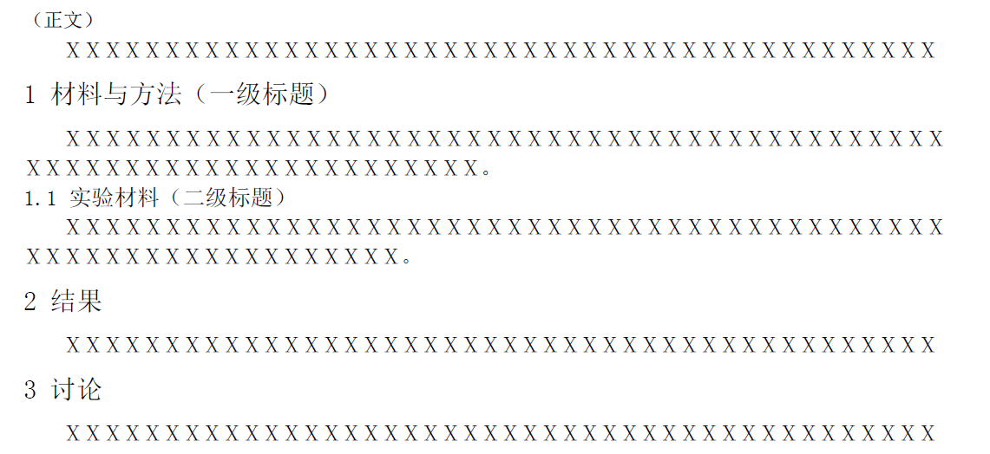

**表格的要求:**

表格采用三线表。每个表格都应有表序和表题, 表题应简明扼要。表头上的栏目填写该栏的项目名称,当项目是物理量时,请按国家法定计量单位的标注规定,列出物理量的名称、符号和使用单位。量符号用斜体字母,单位用正体字母,中间用斜杠“/”连接.如: *t*R/min.。下面是双栏表格示例:

表1  双栏表格示例

|  |  |  |  |  |
| --- | --- | --- | --- | --- |
| 栏头 | 栏目 | 栏目 | 栏目 | 栏目 |
| ××× | ××1) | ×× | ××2) | ××× |
| ××× | ×× | ×× | ×× | ××× |

注: （1） ×××××;（2） ××××××。

**插图的要求:**

图题说明为中文,置于图下。作者提供的图用计算机绘制,线条要清晰、均匀、虚实分明,准确无误。图注放在图题下面，函数和谱图请提供黑白矢量图(指放大缩小清晰度不变的图)或位图(分辨率600 dpi)。作者最好提供实际印刷大小的图片。图分单栏(7.3 cm宽)和双栏(15.3 cm宽)放置, 图片的大小最好在7 cm之内。所有的图都应用阿拉伯数字标上号码。



**致谢:** 作者对文章作出过贡献的组织或个人予以感谢,放在文章最后.

**参考文献:**

1. xxx，xxx．家用电器节能现状和发展．节能机械，2001，23(3)：275-279
2. xxx．节能技术基础．xxxxxx出版社，1996：15-47
3. xxxxx，xxxx．xxx，xxx译．机器人操作的数学导论．xxxx出版社，1998：11-67
4. Lee H Y, Reinholtz C F. Inverse kinematics of serial-chain manipulators[J]. ASME Journal of Mechanical Design. 1996, 118(3): 396-404